|  |  |
| --- | --- |
| Nombre Alumno: |  |
| Matrícula |  |
| Curso: |  |
| Tarea: |  |
| Tutor Virtual: |  |
| Estado: |  |
| CCA: |  |

**Módulo 1, 2, 3. “Curso en Hacer, comunicar y asociar: Web 2.0”**

**Tarea evaluable 6**. Aprendizaje final

**Antes de iniciar tu tarea, considera los siguiente:**

* Leer con atención y responde lo que se te solicita.
* Revisa las instrucciones y recomendaciones para el envío de tu actividad.

**Iniciamos parte I:**

Marca con amarillo la respuesta correcta:

1.- ¿Qué es el internet?

1. Un lenguaje de programación.
2. Una computadora.
3. Una red global compuesta de varias computadoras.
4. Una página de un sitio Web.

2.- ¿Alrededor de qué año se comenzó a usar el internet?

1. 1993
2. 1995
3. 1994
4. 1920

3.- La Web 2.0 es también llamada Web …

1. Amigable
2. Social
3. Estática
4. Nueva

4.- Las páginas de la Web 2.0 suelen ser…

1. Estáticas
2. Dinámicas

5.- La Web 2.0 está basada en comunidades de usuarios que fomentan la colaboración e intercambio de información

1. Verdadero
2. Falso

6.- Relaciona los tipos de blog con su definición.

**a)** Audio Blogs, **b)** Edublogs, **c)** Blogs Colaborativos, **d)** Blogs temáticos, **e)** Blogs personales

___ Dedicado al ámbito de especialidades e interés de quien los crea y mantiene vigentes.

____ Diario de vida, bitácora, diario de viaje, que se relata con textos y fotografías las vivencias o conocimientos de alguien.

___ Blogs que añaden funcionalidades educativas a las que ya son propias de los blogs.

___ Escrito por varias personas sobre uno o más temas de interés para estas.

___ Blogs en los que su publica un programa de audio.

7.- Seleccione algunos riesgos que tienen las redes sociales:

1. Pueden darse casos de suplementación de personalidad
2. Apoderase de los contenidos
3. Oportunidades económicas y laborales
4. Información actualizada de un tema de interés

8.- Etiquetar una foto en Facebook consiste en…

1. Recortar una foto
2. Seleccionar trozos de imagen donde aparecen las personas
3. Publicar una foto en tu muro
4. Actualizar tu estado

**Parte II.-**

Compártenos tu aprendizaje final que obtuviste en el curso, y ahora que ya sabes qué es la Web 2.0, cómo vas aplicar tus conocimientos adquiridos.

**Instrucciones para entrega de tus tareas:**

* En el archivo que haz descargado, podrás realizar tu tarea de acuerdo a las instrucciones que contiene el documento.
* Cuando hayas concluido la tarea, guarda el archivo en el disco duro de tu computadora o en alguna otra unidad de almacenamiento (USB, Drive, Dropbox). Al guardar, renombra el archivo agregando la clave de usuario y el número de actividad*. Ejemplo:* **S765435_Elizabeth_Olivier_M3_T6.**
* Para enviar tu tarea, deberás hacer clic en la plataforma educativa en la sección de **“Tareas”**, y posteriormente hacer clic en el botón **“entregar tareas”**; recuerda redactar un mensaje a tu tutor cuando la envíes y anexar el documento.
* Es importante validar que lo hayas subido correctamente, también en dicha sección podrás visualizar tu retroalimentación.
* Por último, ve a la sección **“calificaciones”** para verificar que tu calificación sea correcta, de lo contrario contacta a tu tutor de forma inmediata.

***NOTA***

Estimado participante:

Deseamos que tengas éxito en la elaboración de tus tareas, éstas te ayudarán a desarrollar tus habilidades y competencias. Por ello te compartimos la siguiente información:

**Rúbrica de evaluación de los participantes**

Está rúbrica se utilizará para la evaluación de tus tareas entregables, en caso dado obtengas una **calificación menor a 70**, podrás enviarla al tutor nuevamente, solo tienes dos oportunidades.

Te recomendamos revisar nuestro "Reglamento Académico", para que conozcas los lineamientos completos <http://bit.ly/Reglamento_Academico_CCA> , 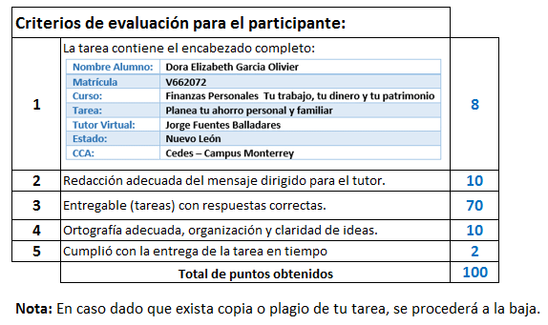

Te deseamos éxito en la elaboración de tus actividades, las cuales te ayudarán a desarrollar tus habilidades.

**“Educarse para la vida”**

**Centro Virtual de Aprendizaje**